АНАЛИЗ РЕЗУЛЬТАТОВ ГОСУДАРСТВЕННОЙ ИТОГОВОЙ
АТТЕСТАЦИИ ВЫПУСКНИКОВ 9 КЛАССОВ В ФОРМЕ ОГЭ
(ПРЕДМЕТЫ ПО ВЫБОРУ)

ИСТОРИЯ

В 2018 году основной государственный экзамен сдавали 967 (в 2017 году – 1331, в 2016 году – 1827) выпускников 9-х классов, что составило 6,7% от общего числа выпускников 9 классов, допущенных до прохождения государственной итоговой аттестации.
Наиболее представительными территориями по количеству выпускников были следующие муниципалитеты: г. Оренбург (185 обучающихся), г. Орск (115 обучающихся), Соль-Илецкий г.о. (77 обучающихся).
Всего в государственной итоговой аттестации по истории приняли участие 42 муниципалитета области, ФГКОУ «Оренбургское ПКУ», ГБОУ «Губернаторский многопрофильный лицей-интернат для одаренных детей Оренбуржья».

В целом успеваемость по результатам экзамена по истории в Оренбургской области составила 99,1% (в 2017 году - 99,8%, в 2016 году – 90%). 69,3% выпускников справились с экзаменационной работой на «4» и «5» (в 2017 году - 43,9%, в 2016 году – 34%).

Результаты экзамена по истории по пятибалльной шкале
(2012 г. – 2018 г.)
Год | Количество участников | Результаты экзамена
Год | Количество участников | «2» | % | «3» | % | «4» | % | «5» | %
2018г. | 967 | 9 | 0,9 | 288 | 29,8 | 430 | 44,5 | 240 | 24,8
2017г. | 1331 | 2 | 0,2 | 719 | 54 | 472 | 35,5 | 138 | 10,4
2016 г. | 1827 | 182 | 10 | 1024 | 56 | 529 | 29 | 92 | 5
2015 г. | 119 | 2 | 1,7 | 38 | 31,9 | 56 | 47,1 | 23 | 19,3
2014 г. | 54 | 3 | 5,6 | 16 | 29,6 | 24 | 44,4 | 11 | 20,4
2013г. | 495 | 0 | 0 | 47 | 9,5 | 182 | 36,8 | 266 | 53,7
2012г. | 523 | 3 | 0,6 | 179 | 34,2 | 248 | 47,4 | 93 | 17,8

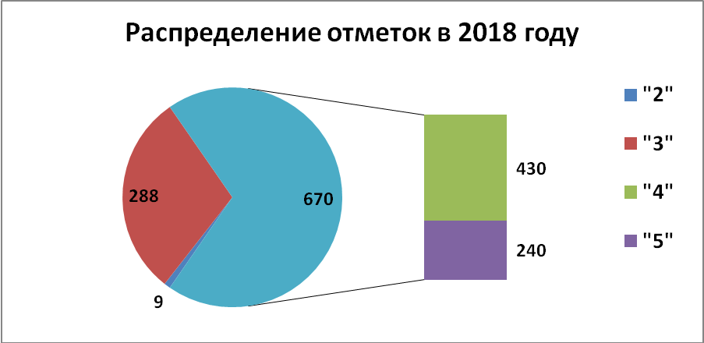

Анализ ОГЭ по истории 2018 года показывает, что количество обучающихся, сдающих ОГЭ по истории с 2012 года, увеличилось больше чем в 2 раза, но по сравнению с прошлым годом уменьшилось на 364 человека. Процент двоек увеличился на 0,7%, процент троек уменьшился почти в 2 раза, процент четверок увеличился на 10,0%, процент пятерок увеличился на 14,4%. Таким образом, вышеуказанные данные позволяют нам проследить положительную динамику экзамена 2018 года по сравнению с ОГЭ прошлого года.

Результаты экзамена по истории за 3 года (в %)

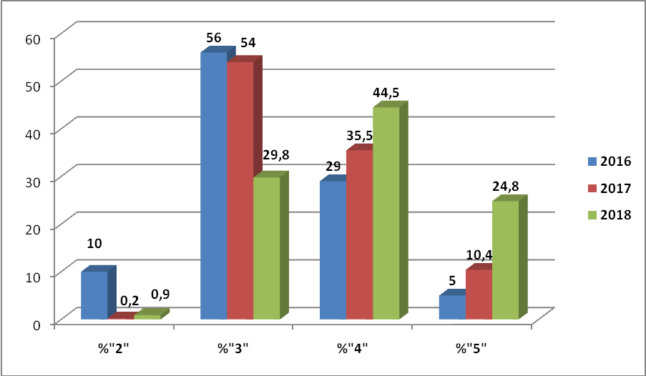

По результатам экзамена средний областной балл вырос на 4,45 и составил – 28,33 (средний балл в 2017 году 23,88). Максимальный балл (39) – у обучающихся Северного района. Выше областного показателя средний балл по истории в 25 территориях. Последнее место в рейтинговой таблице занимает Грачевский район (ср. балл – 22,38).

Рейтинговый ряд МОУО по среднему баллу в 2018 г.
(История)
№ | Территория | Количество  об-ся, выполнявших работу | Средний балл
1 | Северный район | 8 | 39
2 | Октябрьский район | 2 | 35
3 | Бузулукский район | 5 | 33,4
4 | Пономаревский район | 3 | 32,67
5 | Илекский район | 17 | 32,65
6 | Светлинский район | 6 | 31,5
7 | г.Бузулук | 15 | 31,47
8 | Домбаровский район | 21 | 31,38
9 | Кувандыкский г.о. | 21 | 31
10 | Курманаевский район | 14 | 31
11 | г.Бугуруслан | 11 | 30,91
12 | Оренбург, Северный | 78 | 30,67
13 | Переволоцкий район | 8 | 30,25
14 | Асекеевский район | 5 | 30
15 | Бугурусланский район | 6 | 30
16 | ЗАТО Комаровский | 2 | 30
17 | Сорочинский г.о. | 21 | 29,76
18 | Первомайский район | 28 | 29,71
19 | Саракташский район | 27 | 29,70
20 | Красногвардейский район | 18 | 29,28
21 | Гайcкий городской округ | 34 | 29,26
22 | Ташлинский район | 27 | 29,26
23 | Оренбург, Южный | 107 | 28,86
24 | Матвеевский район | 6 | 28,83
25 | Тоцкий район | 29 | 28,69
Областной показатель – 28,33
26 | г.Медногорск | 5 | 28,2
27 | Александровский район | 8 | 28
28 | Сакмарский район | 16 | 27,88
29 | Новоорский район | 16 | 27,75
30 | Новосергиевский район | 20 | 27,5
31 | Тюльганский район | 2 | 27,5
32 | Акбулакский район | 22 | 27,45
33 | Соль-Илецкий г.о. | 77 | 26,91
34 | Адамовский район | 21 | 26,38
35 | Оренбургский район | 46 | 26,11
36 | г.Орск | 115 | 25,95
37 | Ясненский городской округ | 10 | 25,8
38 | Абдулинский район | 12 | 25,58
39 | Кваркенский район | 19 | 25,16
40 | г.Новотроицк | 17 | 25,12
41 | Беляевский район | 9 | 25
42 | Шарлыкский район | 25 | 24,28
43 | Грачевский район | 8 | 22,38

Отметку «5» за основной государственный экзамен по истории получили 24,82% (в 2017 году - 9,2%, в 2016 году – 5%,) выпускников, а отметку «2» – 0,93% (в 2017 году - 0,2%, в 2016 году – 10%) выпускников. Большая часть выпускников получила отметку «4» – 44,47%.
Отметку «2» получили 1 выпускник (12,50%) из Александровского района, 3 выпускника (6,52%) из Оренбургского района, 3 выпускника (2,80%) из Южного административного округа г. Оренбурга, 2 выпускника (1,74%) из г. Орска.

Рейтинговый ряд МОУО с показателем процента «4» - «5»
по результатам экзамена по истории
№ | Территория | Количество  обучающихсяся, выполнявших работу | Показатель качества
№ | Территория | Количество  обучающихсяся, выполнявших работу | Количество  «4» - «5» | Процент
1 | Бузулукский район | 5 | 5 | 100
2 | ЗАТО Комаровский | 2 | 2 | 100
3 | Октябрьский район | 2 | 2 | 100
4 | Пономаревский район | 3 | 3 | 100
5 | Северный район | 8 | 8 | 100
6 | Первомайский район | 28 | 25 | 89,29
7 | Илекский район | 17 | 15 | 88,24
8 | Переволоцкий район | 8 | 7 | 87,5
9 | г. Бузулук | 15 | 13 | 86,67
10 | Домбаровский район | 21 | 18 | 85,71
11 | Курманаевский район | 14 | 12 | 85,71
12 | Сорочинский г.о | 21 | 18 | 85,71
13 | Светлинский район | 6 | 5 | 83,33
14 | Гайcкий г.о | 34 | 28 | 82,35
15 | Сакмарский район | 16 | 13 | 81,25
16 | Оренбург, Северный | 78 | 63 | 80,77
17 | Асекеевский район | 5 | 4 | 80
18 | Ташлинский район | 27 | 21 | 77,78
19 | Кувандыкский г.о | 21 | 16 | 76,19
20 | Александровский р-н | 8 | 6 | 75
21 | Новоорский район | 16 | 12 | 75
22 | г.Бугуруслан | 11 | 8 | 72,73
23 | Красногвардейский р-н | 18 | 13 | 72,22
24 | Новосергиевский р-н | 20 | 14 | 70
25 | Тоцкий район | 29 | 20 | 68,97
26 | Оренбург, Южный | 107 | 73 | 68,22
27 | Бугурусланский район | 6 | 4 | 66,67
28 | Матвеевский район | 6 | 4 | 66,67
29 | Саракташский район | 27 | 18 | 66,67
30 | Соль-Илецкий г.о | 77 | 51 | 66,23
31 | Оренбургский район | 46 | 30 | 65,22
32 | Акбулакский район | 22 | 14 | 63,64
33 | Кваркенский район | 19 | 12 | 63,16
34 | г. Медногорск | 5 | 3 | 60
35 | Беляевский район | 9 | 5 | 55,56
36 | г. Орск | 115 | 62 | 53,91
37 | Абдулинский район | 12 | 6 | 50
38 | Тюльганский район | 2 | 1 | 50
39 | Ясненский г.о | 10 | 5 | 50
40 | Адамовский район | 21 | 10 | 47,62
41 | Шарлыкский район | 25 | 11 | 44
42 | г. Новотроицк | 17 | 7 | 41,18
43 | Грачевский район | 8 | 3 | 37,5

Поскольку для оценивания результатов выполнения работ используются два количественных показателя: традиционная пятибалльная оценка и общий балл, то проанализируем результаты экзамена по второму показателю.
Результаты экзамена по истории с шагом в пять баллов показывают, что большинство обучающихся (21,0%) набрали от 31 до 35 баллов и 19,2% от 26-30 баллов. Никто из участников экзамена не набрал баллы из интервала 0-5, 4 обучающийся набрали баллы из интервала 6 -10. Самый низкий результат – 7 баллов у 1-ого выпускника из Оренбургского района. Значительно понижено количество выпускников набравших пограничный балл (13 баллов) - 6 выпускников (0,6%) в 2018 году (32 выпускника 2017 года, что составляло 2,4%).
В прошлом году худшие результаты (от 1 до 12 баллов) показали 137 девятиклассника (10,3%), в этом году всего 9 выпускников (0,9%).
Баллы из интервала 41-44 набрали 65 обучающихся (в 2017 – 14), что в 4,6 раза больше предыдущего года

Результаты экзамена по истории в баллах с шагом в 5 баллов

Год | Количество обучающихся, набравших баллы:
Год | 0-5 | 6-10 | 11-15 | 16-20 | 21-25 | 26-30 | 31-35 | 36-40 | 41-44
 | 0 | 4 | 32 | 160 | 180 | 185 | 203 | 138 | 65
2018 г. | 0,0% | 0,4% | 3,3% | 16,5% | 18,6% | 19,2% | 21,0% | 14,3% | 6,7%
2017 г. | 0,0% | 0,1% | 9,9% | 26,6% | 25,8% | 15,3% | 10,0% | 6,8% | 1,1%
2016 г. | 1,1% | 6,7% | 16,1% | 29,0% | 20,5% | 14,8% | 7,9% | 3,8% | 0,22%

Сопоставляя результаты экзамена в баллах за два последних года, можно сказать, что в 2018 г. уменьшился процент низких баллов, увеличился процент самых высоких баллов, намечается положительная динамика.

Результаты экзамена по истории за 3 года (в баллах)
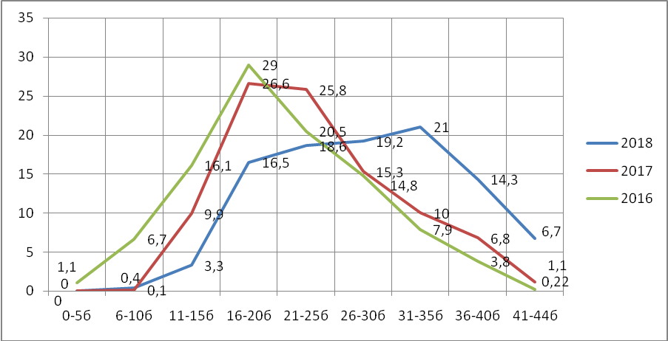

Количество выпускников, набравших максимальный балл, выросло по сравнению с 2017 годом в 7 раз, при снижении неудовлетворительных результатов в 15 раз. Максимальный балл набрали 7 учащихся: 2 выпускника из г. Новотроицка, по 1 выпускнику из г. Бузулука, Адамовского, Акбулакского, Домбаровского, Северного районов. 43 балла набрали 13 учащихся (в 2017 году - 1 учащийся) и 42 балла набрали 26 человек (в 2017 году - 3 выпускника).
Неудовлетворительные результаты показали выпускники: 1 из Александровского района (12,5%), по 3 из Оренбургского района (6,52%) и Южного административного округа г. Оренбурга (2,8%), 2 из г. Орска (1,74%).

Содержание экзаменационной работы определяется на основе Федерального компонента государственного стандарта общего образования (приказ Минобразования России от 05.03.2004 № 1089 «Об утверждении федерального компонента государственных стандартов начального общего, основного общего и среднего (полного) общего образования»).
Характерной чертой экзаменационной работы 2018 г. является возросшая ориентация не только на знаниевый, но и в первую очередь на деятельностный компонент исторического образования, что проявилось в изменении структуры работы, введении новых типов заданий.
Работа охватывает содержание курса истории с древности до настоящего времени.
Общее количество заданий – 35.
Работа состоит из 2 частей.
Часть 1 содержит 30 заданий с кратким ответом в виде цифры, последовательности цифр или слова (словосочетания).
Часть 2 содержит 5 заданий с развернутым ответом. Проверка выполнения заданий части 2 проводится экспертами на основе специально разработанных критериев.

Распределение заданий по частям экзаменационной работы
Части  работы | Количество заданий | Максимальный первичный балл | Тип заданий
Часть 1 | 30 | 32 | С кратким ответом
Часть 2 | 5 | 12 | С развернутым ответом
Итого | 35 | 44

В части 1 работы задания условно разделены на тематические блоки, относящиеся к одному из четырех периодов истории, выделенных с учетом общей периодизации: 1) VIII–XVII вв.; 2) XVIII – начало XX в.; 3) 1914–1945 гг.; 4) 1945–2012 гг. В каждый вариант КИМ включены два задания по истории Великой Отечественной войны (14, 15). На отдельных позициях каждого варианта КИМ представлены задания, направленные на проверку: знания выдающихся деятелей отечественной истории (9, 19), основных фактов истории культуры (10, 20); умения работать с исторической картой, схемой (21), иллюстративным материалом (22).
Задания 23–35 работы, направленные преимущественно на проверку умений, формируемых в процессе исторического образования, могут относиться к любым периодам истории с VIII в. по 2012 г. При этом в каждом из заданий 23–35 могут быть рассмотрены разные аспекты истории: экономика и социальные отношения, внутренняя и внешняя политика государства, история материальной и духовной культуры, жизнь и деятельность отдельных исторических личностей.
Часть 2 работы является наиболее сложной для выполнения. Задания этой части предполагают свободные ответы, которые записываются на бланках №2. С помощью заданий части 2 проверяется широкий круг исторических знаний и, главное, умений экзаменуемых, то, насколько они владеют основными видами деятельности, необходимыми для успешного продолжения обучения в старшей школе.
Развёрнутый ответ при выполнении заданий части 2 должен показать умение экзаменуемого четко и последовательно изложить свои знания в соответствии с требованием задания. Для этого выпускнику 9 класса прежде всего нужно очень внимательно прочитать задание и уяснить, что необходимо сделать. Именно непонимание требований, заложенных в задании, часто является причиной неправильного ответа.
Форма развёрнутого ответа даёт возможность увидеть, насколько свободно выпускники владеют историческим материалом. Таким образом, задания этого типа обеспечивают: во-первых, комплексный характер проверки; во-вторых, качественную дифференциацию ответов учащихся; в-третьих, проверку наиболее существенных элементов исторической подготовки выпускников. Такого рода задания дают возможность в наибольшей степени выявить сильные и слабые стороны подготовки выпускников, в первую очередь их умение анализировать и систематизировать историческую информацию, рассуждать, обосновывать свою точку зрения и т.д.
Часть 2 экзаменационной работы 2018 г. содержит следующие задания:
31 – задание, предполагающее атрибуцию исторического документа;
32 – задание на проверку умения логически анализировать структуру текста;
33 – задание-задача на анализ исторической ситуации (проверка умения соотносить общие исторические процессы и отдельные факты);
34 – задание на сравнение исторических событий, явлений;
35 – задание на составление плана ответа по какой-либо теме.
Задания части 2 оцениваются в зависимости от полноты и правильности ответа. За выполнение заданий 31, 32, 34 ставится от 0 до 2 баллов, за задания 33 и 35 – от 0 до 3 баллов. Для каждого задания части 2 предлагается система оценивания, содержащая примерные ответы (для ориентирования эксперта) и критерии оценивания. Проанализируем основные результаты ГИА-9 по частям работы.

Анализ выполнения экзаменационной работы по объектам контроля
Уровни сложности заданий: Б - базовый; П - повышенный; В - высокий.
 |  |  | Процент выполнения
№ | Проверяемые элементы содержания/ умения | Уровень сложности | средний уровень | в группе, не преодолевших минимальный балл | в группе с максимальным баллом
 | VIII-XVII вв.
1 | Знание дат | Б | 83,1 | 33,3 | 98,5
2 | Знание фактов | Б | 74,1 | 44,4 | 90,8
3 | Знание причин и следствий | Б | 77,9 | 11,1 | 96,9
4 | Поиск информации в источнике | Б | 77,4 | 33,3 | 96,9
 | XVIII - начало XX в.
5 | Знание дат | Б | 82,7 | 66,7 | 100
6 | Знание фактов | Б | 70,7 | 55,6 | 93,8
7 | Знание причин и следствий | Б | 85,1 | 44,4 | 98,5
8 | Поиск информации в источнике | Б | 81,8 | 22,2 | 98,5
 | VIII - начало XX в
9 | Знание выдающихся деятелей отечественной истории | Б | 79,3 | 22,2 | 98,5
10 | Знание основных фактов истории культуры России | Б | 76,5 | 33,3 | 96,9
 | 1914-1941 гг.
11 | Знание дат | Б | 74,1 | 22,2 | 96,9
12 | Знание фактов | Б | 80,8 | 33,3 | 98,5
13 | Знание причин и следствий | Б | 71,5 | 33,3 | 90,8
14 | Знание фактов | Б | 78,3 | 44,4 | 98,5
15 | Поиск информации в источнике | Б | 78,2 | 66,7 | 96,9
 | 1945-2012 гг.
16 | Знание дат | Б | 85,3 | 55,6 | 100
17 | Знание фактов | Б | 76,5 | 55,6 | 98,5
18 | Поиск информации в источнике | Б | 71,8 | 22,2 | 96,9
 | 1914-2012 гг.
19 | Знание выдающихся деятелей отечественной истории | Б | 72,5 | 33,3 | 96,9
 | VIII-XXI вв.
20 | Работа с исторической картой, схемой | Б | 75,7 | 55,6 | 98,5
 | 1914-2012 гг.
21 | Знание основных фактов истории культуры России | Б | 77,2 | 44,4 | 92,3
 | VIII-XXI вв.
22 | Работа с иллюстративным материалом | Б | 68,9 | 33,3 | 95,4
23 | Установление последовательности событий | П | 45,4 | 0,0 | 95,4
24 | Систематизация исторической информации (соответствие) | П | 57,7 | 0,0 | 96,9
25 | Систематизация исторической информации (множественный выбор) | П | 52,6 | 11,1 | 93,8
26 | Работа со статистическим источником информации | Б | 80,1 | 33,3 | 100
27 | Знание понятий, терминов | П | 57,7 | 0,0 | 89,2
28 | Сравнение исторических событий и явлений | П | 52,6 | 22,2 | 90,8
29 | Работа с информацией, представленной в виде схемы | П | 60,7 | 0,0 | 87,7
30 | Знание понятий, терминов (задание лишнего термина в данном ряду) | Б | 74,5 | 11,1 | 95,4
 | VIII-XXI вв.
31 | Анализ источника.  Атрибуция документа | П | 38,9 | 0,0 | 93,8
32 | Анализ источника. Логический анализ структуры текста | П | 40,9 | 11,1 | 95,4
33 | Анализ исторической ситуации. Соотнесение общих исторических процессов и отдельных фактов | В | 23,4 | 0,0 | 92,3
34 | Сравнение исторических событий и явлений | В | 23,3 | 0,0 | 83,1
35 | Составление плана ответа на заданную тему | В | 13,9 | 0,0 | 80,0

Лучше всего по среднему уровню выполнения заданий выпускники справились с № 1,5,16 (знание дат) – 82-85%, самые низкие показатели выполнения заданий №35 – 13,9%, №34 – 23,3%, №33 – 23,4%.
Самый высокий процент выполнения в группе, не преодолевших минимальный балл выпускники показали в задании №5 (знание дат XVIII - начало XX в.), №15 (поиск информации в источнике 1914-1941 гг.) – 66,7%. Ни один выпускник из этой группы не справился с заданиями №23,24,27,29,31,33,34,35.
В группе выпускников с максимальным баллом самый высокий процент выполнения заданий №5(знание дат XVIII - начало XX в.), №16 (знание дат 1945-2012 гг.), №26 (работа со статистическим источником информации) – 100%. Самые низкие проценты выполнения заданий высокого уровня сложности №34 (сравнение исторических событий и явлений) – 83,1% и №35 (составление плана ответа на заданную тему) – 80,0.

Результаты выполнения заданий по группам выпускников в баллах

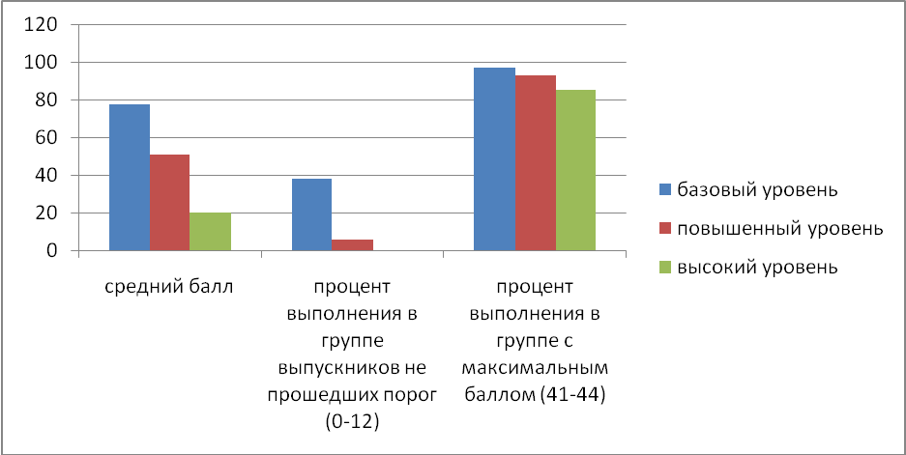

Знания выпускников, не прошедших порог, не соответствуют «коридору» ожидаемой решаемости заданий базового уровня для учащихся с хорошей подготовкой (40-60%).

Результаты выполнения заданий базового уровня по проверяемым
умениям и способам действий (по группам выпускников в баллах)
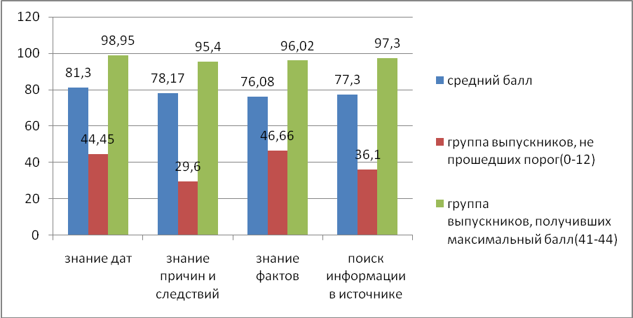

Для выпускников, не прошедших порог, задания на знания фактов оказались более решаемыми – 46,66%, чем другие виды базовых заданий (29,6-44,45%). Для выпускников с максимальными баллами за ОГЭ задания на знание дат показали самый большой показатель – 98,95% по сравнению с другими видами (95,4-97,3%).
Базовые задания разделены на хронологические блоки исторических эпох: VIII–XVII вв., XVIII - начало XX в., 1914-1941 гг., 1941-1945 гг., 1945-2012 гг.

Результаты выполнения заданий на знание исторических эпох
(по группам выпускников в баллах)

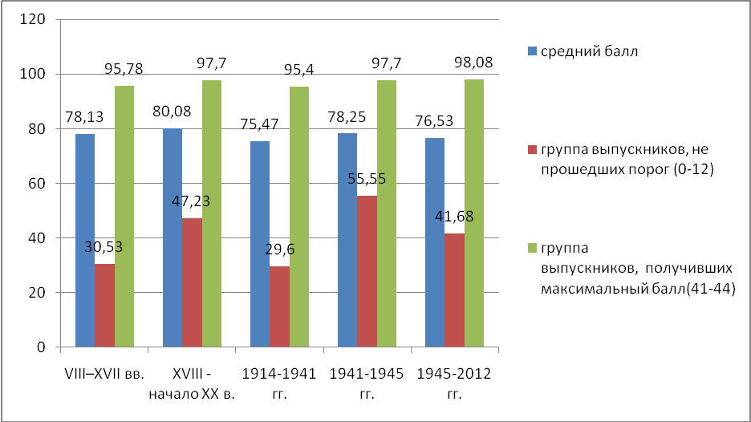
Выпускники показали высокий уровень базовых знаний по историческим эпохам 75-80%. Лучше всего справились с заданиями на знание основных дат, этапов и ключевых событий истории России XVIII - начало XX в. – 80,08%.
Эпоха 1914-1941 гг. традиционна сложнее для всех групп выпускников.
Выпускники, не прошедшие порог лучше всего выполнили задания по Великой Отечественной войне (№14 и №15) на 55,55%.
Выпускники с максимальным результатом ОГЭ лучше выполнили задания по истории России 1945-2012 гг. – 98,08%.

Обратимся к результатам экзамена по истории в зависимости от уровня сложности экзаменационных заданий.
В экзаменационной работе по истории были представлены 24 задания базового уровня сложности. С их помощью проверялся базовый уровень подготовки выпускников. К ним относятся здания, в которых экзаменуемым предлагается выполнить операцию узнавания даты, факта и т.п., опираясь на представленную в явном виде информацию. Это задания 1–22, а также задания 26 и 30.
Задания базового уровня, согласно принятым требованиям, должны были выполнять от 60% до 90% выпускников с удовлетворительной подготовкой.

В следующей таблице даны сведения о выполнении заданий базового уровня сложности с выбором ответа:

Показатели выполнения заданий базового уровня по истории

Номер задания | 1 | 2 | 3 | 4 | 5 | 6 | 7 | 8 | 9 | 10 | 11 | 12
Процент  выполнения | 83,1 | 74,1 | 77,9 | 77,4 | 82,7 | 70,7 | 85,1 | 81,8 | 79,3 | 76,5 | 74,1 | 80,8
Номер задания | 13 | 14 | 15 | 16 | 17 | 18 | 19 | 20 | 21 | 22 | 26 | 30
Процент  выполнения | 71,5 | 78,3 | 78,2 | 85,3 | 76,5 | 71,8 | 72,5 | 75,7 | 77,2 | 68,9 | 80,1 | 74,5

Средний процент выполнения заданий базового уровня сложности составил 77,25% (в 2017году - 63,5%, в 2016 году – 60%), что соответствует предполагаемому проценту выполнения такого уровня заданий. Лучше всего обучающиеся справились с заданиями 1, 5, 7, 8, 9, 12, 16, 26 (80-85% выполнения). Традиционно затруднения почти у половины экзаменуемых вызвали задания 20, 21, 30 которые проверяли:
  - работу с исторической картой, схемой (временной период: VIII-XXI в.);
  - знание основных фактов истории культуры России 1914–2012 гг.
  - знание понятий, терминов (задание на выявление лишнего термина в данном ряду) (временной период: VIII-XXI в.).
В этом году выпускники справились с этими заданиями на 74-77%, что подтверждает улучшение качества освоения предмета на базовом уровне. Примечательно, что эти же задания в 2017 и 2016 году вызвали затруднения более чем у половины обучающихся. На уроках истории не всегда уделяется достаточное количество времени для работы с картой, что приводит к возникновению трудностей у обучающихся при понимании абстрактного языка символов, используемого на карте.

В экзаменационной работе было 8 заданий повышенного уровня сложности: 6 заданий с кратким ответом (23, 24, 25, 27, 28, 29) и 2 задания с развернутым ответом (31, 32). К повышенному уровню сложности относятся задания, в которых от обучающегося требуется самостоятельно воспроизвести, частично преобразовать и применить информацию в типовых ситуациях. При этом деятельность выпускника направлена на воспроизводящее преобразование знаний. В этих заданиях проверялись умения устанавливать последовательность исторических событий, явлений, систематизировать факты, понятия, осуществлять поиск информации в источнике.
Показатели выполнения заданий повышенного уровня сложности представлены в следующей таблице:

Показатели выполнения заданий повышенного уровня по истории

Задание | 23 | 24 |  |  | 25 | 27 | 28 | 29 | 31 |  |  | 32
Баллы | 1 | 0 | 1 | 2 | 1 | 1 | 1 | 1 | 0 | 1 | 2 | 0 | 1 | 2
Процент выполнения в 2017 г. | 36 | 38,8 | 25,9 | 32 | 46 | 30 | 31 | 32 | 37 | 32 | 25,8 | 24 | 26 | 45,7
Процент выполнения в 2018 г. | 45,4 | 30,2 | 13,1 | 57,7 | 52,6 | 60,7 | 45,5 | 58,3 | 41,4 | 19,8 | 38,9 | 34,8 | 24,3 | 40,9
Средний процент выполнения заданий повышенного уровня сложности составил 50% (в 2017 году - 45%, в 2016 году – 31%), что говорит о положительной динамике по сравнению с результатами прошлых лет. Больше 50% обучающихся получили 0 баллов, выполняя задания 23, 28, проверявшие:
  - умение устанавливать последовательность событий с 8 века и до современной истории России;
  - умение сравнивать исторические события и явления с 18 по 21 век.
Лучше всего выпускники справились с заданиями 24 и 32, проверявшие:
- умение систематизации исторической информации (соответствие)
- умение анализа источника - логический анализ структуры текста.
По сравнению с результатами 2017 года уровень выполнения заданий 31 повысился на 13%, а задания 32 понизился на 4,8%.

Результаты выполнения заданий повышенного уровня в баллах

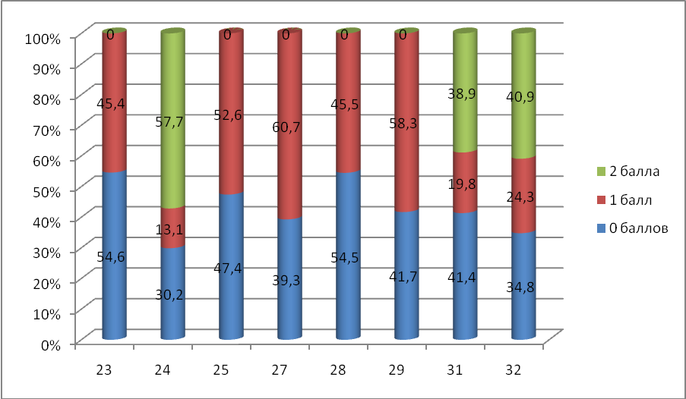
К заданиям повышенного уровня относились задания, с которыми, согласно установленным требованиям, должны успешно справляться 40% – 60% выпускников с хорошей подготовкой и 60% – 80% выпускников с отличной подготовкой.
В сравнении с «коридором» ожидаемой решаемости все выпускники Оренбургской области справились с заданием повышенного уровня на 57% (не справились, получили 0 баллов – 42,99%).
Максимальный балл в соответствии с уровнем хорошей подготовки показали выпускники при выполнении заданий 23 (45,4%), 24 (57,7%), 25(52.6%), 28 (45,5%), 29 (58,3%), 32 (40,9%). Ниже уровня «коридора» ожидаемой решаемости выполнено задание 31 (38,9%) – анализ документа – атрибуция документа.
Задание 27, проверяющее знание понятий, терминов VIII-XXI вв., в среднем в области выполнили на максимальный балл 60,7% обучающихся, что соответствует «коридору» ожидаемой решаемости выпускников с отличной подготовкой.

Заданий высокого уровня сложности было всего три. К ним относились задания 33, 34 и 35, с которыми, согласно установленным требованиям, должны успешно справляться 30% – 40% выпускников с отличной подготовкой. В этих заданиях проверялись умения осуществлять анализ исторического источника, где обучающиеся выполняют частично-поисковые действия, используя приобретенные знания и умения в нетиповых ситуациях или создавая новые правила, алгоритмы действий, т.е. новую информацию.
При работе с историческими источниками, где необходимо выполнить частично-поисковые действия, у обучающихся возникают большие трудности, чем при выполнений заданий базового и повышенного уровней сложности. Затруднения возникают из-за того, что обучающиеся должны не только показать умение работать с историческими документами, но и привлечь имеющиеся знания по предмету. Ответ обучающихся должен быть структурирован и стилистически грамотно выстроен, что, к сожалению, не всегда соблюдается участниками экзамена.

Показатели выполнения заданий высокого уровня по истории

Номер задания | 33 |  |  |  | 34 |  |  | 35
Баллы | 0 | 1 | 2 | 3 | 0 | 1 | 2 | 0 | 1 | 2 | 3
Процент  Выполнения в 2017 году | 42,2 | 26,6 | 17 | 9 | 51 | 25 | 15 | 44,7 | 23,7 | 13,4 | 11,6
Процент  выполнения в 2018 году | 35,8 | 19,9 | 20,9 | 23,4 | 53,1 | 23,6 | 23,3 | 51,4 | 20,4 | 14,3 | 13,9

Средний процент выполнения заданий высокого уровня сложности составил 20,2 (в 2017 году – 47% в 2016 году – 12,6%,). По сравнению с прошлым годом процент выполнения заданий высокого уровня сложности намного понизился, но остаются трудными задания №35 и №34.
В сравнении с «коридором» ожидаемой решаемости (30 - 40% выпускников с отличным уровнем подготовки) в Оренбургской области справились с заданием высокого уровня 53,23% (не справились, получили 0 баллов – 46,77%).
Получили максимальный балл за выполнение заданий высокого уровня за задание №33 - 23,4%, за задание №34 – 23,3%, за задание №35 - 13,9% выпускников, что выше показателей 2017 года. Показатель выполнения задания №33 в сравнении с 2017 годом превышен на 14,4%, №34 на 8,3%, №35 всего на 2,3%.

Результаты выполнения заданий высокого уровня в баллах

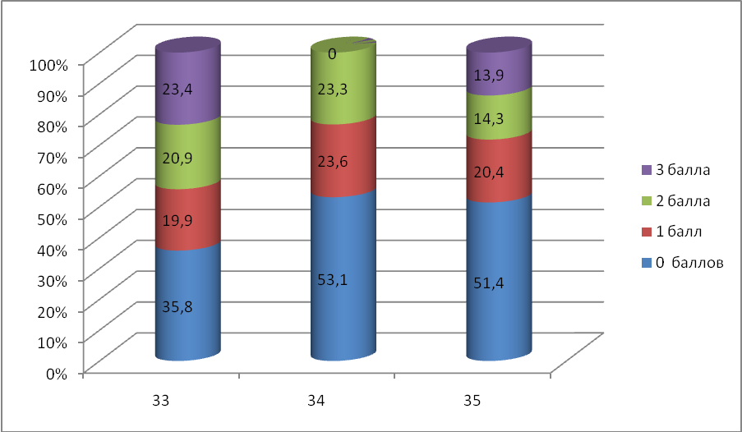
Лучше всего выпускники справились с заданием 33, самые большие затруднения вызвало задание 34, контролировавшее умение сравнивать исторические события и явления с XVIII по XXI век, не справились с ним 46,9% (в 2017 году - 51%) выпускников. Не умеют составлять план ответа на данную тему исторического периода с XVIII по XXI века 48,6% (в 2017 году - 44,7%) участников ОГЭ. Это умение является комплексным, так как предполагает умения выбрать необходимый фактический материал, обобщить его, сформулировать пункты плана, кратко раскрыв два из них, используя исторические факты. Анализ статистики показывает, что даже выпускники с высоким уровнем подготовки недостаточно хорошо владеют этим важным комплексным умением.
Если сопоставлять средние результаты выполнения заданий различного уровня сложности, то можно отметить следующую закономерность: задания базового уровня выполняет большинство экзаменуемых, задания повышенного уровня сложности – чуть меньше половины участников экзамена, задания высокого уровня сложности – почти 1/3 выпускников.

Соотношение средних процентов выполнения заданий
различного уровня сложности по истории (2016 г. – 2018 г.)

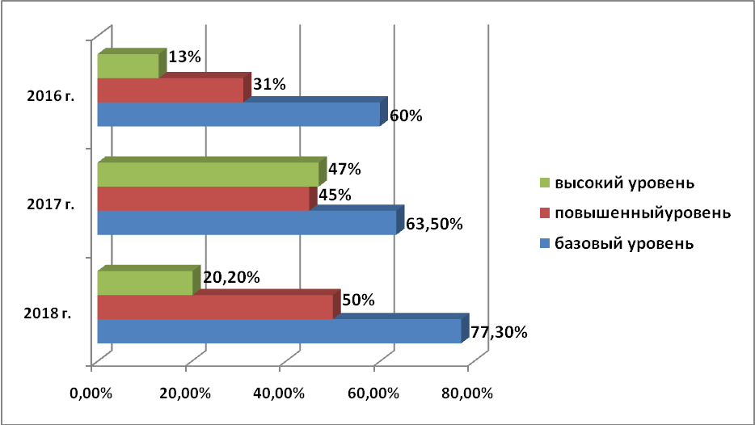

При сопоставлении показателей выполнения заданий разного уровня сложности за три последние года можно отметить, что в 2018 году зафиксировано повышение процента выполнения заданий базового (на 13,8%) и повышенного (на 5%) уровней сложности, при снижении процента выполнения в 2 раза по сравнению с 2017 годом заданий высокого уровня сложности.
Анализ результатов ГИА показывает, что у обучающихся возникают затруднения при выполнении заданий, где необходимо показать знание дат, понятий, терминов истории с VIII по XXI век. Обучающиеся показывают низкий уровень умения работать с исторической картой, схемой. При работе с историческими документами участники экзамена не умеют находить ключевые слова, помогающие определить время действия или сами исторические события – такие, как упоминание исторической личности, учреждений, терминов.

Типичные ошибки:
– пункты плана не отражают содержание темы, были представлены в крайне общих формулировках (Например, «Введение» – «Основная часть» – «Заключение» или «Причины» – «Ход» – «Итоги»);
– отклонение от заданной темы;
– наличие фактических ошибок при пояснении пунктов плана – приводятся факты, относящиеся к другим историческим периодам, что искажает представление об эпохе; ученик путает причины и последствия событий и т.д.;
– пояснения, данные к пунктам плана, не содержат новых конкретных фактов, а лишь повторяют другими словами то, что уже сказано в самих пунктах плана.

Результаты выполнения заданий,
связанных с анализом исторического источника

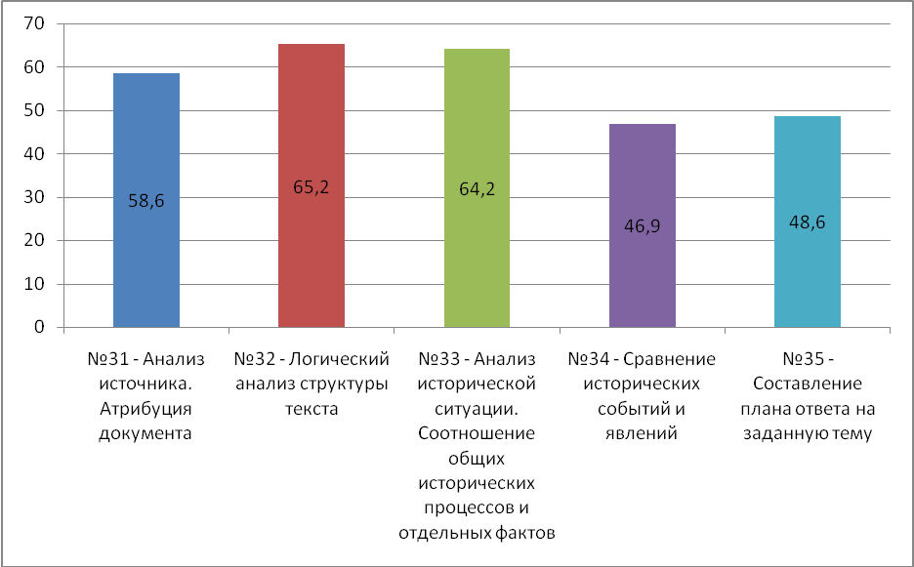

Как показывает диаграмма, самыми сложными заданиями среди заданий на работу с текстовой информацией оказались задания 34 и 35, на составление плана ответа на тему исторического источника, другими словами, задание, проверяющее репрезентацию прочитанного текста.
Низкий уровень выполнения подобных заданий нацеливает педагогов на активное включение в педагогическую практику различных видов работы с текстовой информацией, на обучение различным видам чтения и выбору стратегии чтения в зависимости от типологии предъявленного текста.
Прямое использование заданий экзаменационной работы на текущих уроках должно носить обучающий характер. На итоговых занятиях их можно использовать как средство углубления знаний, обобщения конкретно-исторического материала, а также как способ проверки знаний.
Учителям истории необходимо развивать у обучающихся все основные умения, требуемые стандартом по истории. Особое внимание стоит уделить заданиям, вызывающим наибольшие трудности при их выполнении (задания на проверку умения составлять план ответа, задания на умение сравнивать исторические события, явления, задания на знание основных дат, терминов). Необходимо больше времени уделять работе с историческими документами, развивать у обучающихся умение находить ключевые слова, выделять главное. Традиционно сложными для обучающихся являются вопросы, связанные с новейшей историей России (события революций начала XX века, становление советской власти, история России конца XX-начала XXI века). В работе на уроке педагогам нужно чаще использовать материалы из открытого банка заданий, размещенного на сайте ФИПИ.
Эксперты предметной комиссии г. Оренбурга дают следующие рекомендации по улучшению качества образования для образовательных организаций:
Администрации образовательных организаций
1. Проанализировать результаты итоговой аттестации по истории в 9 классах.
2. Совершенствовать контроль преподавания истории, используя:
– занятия по повышению квалификации педагогов в межкурсовой период по актуальным вопросам преподавания истории (особенно по темам, связанным с современным развитием РФ);
– передовой педагогический опыт учителей;
– активное применение дистанционных форм обучения с использованием сети Интернет.
Учителям истории
1. На заседаниях ШМО провести анализ результатов итоговой аттестации по истории за курс основной школы с вынесением конкретных рекомендаций и сроков исполнения.
2. С учетом результатов экзамена по истории рекомендовать учителям истории изучить нормативные документы, определяющие структуру и содержание экзамена, обращая внимание не только на демонстрационный вариант, но и на содержание спецификации и кодификатора.
3. Недостатки исторической подготовки за курс основной школы требуют корректировки преподавания истории на всех этапах образовательного процесса: планирования, отработки и закрепления знаний, проверки и оценки знаний. Необходимо четко представлять, какие умения должны быть сформированы.
4. Необходимо пересмотреть структуры урока:
а) сокращение времени урока, отведенного на проверку домашнего задания и объяснения нового материала в устной форме;
б) предварительное знакомство обучающихся с текстом учебника с целью создания первичного представления о курсе, использование его, как книги для чтения в период летних каникул;
в) основным направлением работы учителя должна стать организация самостоятельной учебной деятельности по выполнению конкретных заданий с письменной фиксацией результатов;
г) на современном уроке истории должны преобладать интерактивные формы организации деятельности обучающихся (дискуссия, круглый стол и др.), требующие предварительной подготовки.
5. Преподавание осуществлять на основе осмысления исторического опыта своей страны, человечества в целом, осознания на этой основе своей идентичности и ценностных приоритетов в современном мире, т.е. реализацию личностно-ориентированного подхода, на мировоззренческое и духовное развитие, на проверку овладения обучающимися знаниями и умениями, значимыми для их социализации.
6. Использовать многообразные формы организации учебной деятельности обучающихся, особенно таких, которые способствуют созданию атмосферы обсуждения материалов, дискуссионных вопросов истории, выявлению собственных мнений, применению умений рассматривать альтернативы исторического развития, аргументировать свои суждения.
7. Подготовку к экзамену по истории следует начинать с 5 класса и проводить по нескольким направлениям:
а) при изучении исторического материала регулярно анализировать события, понятия, термины;
б) на уроках истории чаще давать задания, направленные на сопоставление понятий и характерных признаков, дат и событий;
в) в процессе обучения истории постоянно выделять время на обучение составлению плана;
г) обратить внимание при изучении хронологии на определение века, изучаемого события, восстановление хронологической последовательности событий;
д) больше внимания уделять контекстному анализу источников, разумно привлекать текст для аргументации своих выводов.
8. Учителям следует обратить внимание на изучение следующих тем истории России: «Русская культура XVI, XVII, XIX, XX века: сравнительная характеристика»; «Великая Российская революция»; «Восстания под предводительством С. Разина и Е.Пугачева: сравнение»; «Большевики и меньшевики: различия»; «Декабристы: сравнение программных документов»; «Коллективизация»; «Великая Отечественная война»; «Холодная война»; «Внешняя политика Хрущева Н.С.»; «Реформа А. Косыгина 1965 года»; «Перестройка», которые вызвали наибольшие затруднения.

